Grudzień to miesiąc oczekiwania na najpiękniejsze święta,
czas spędzany w gronie najbliższych.
Po raz kolejny chcemy zachęcić Rodziny
do wzięcia udziału w konkursie.
W tym roku proponujemy stworzenie ozdoby choinkowej.
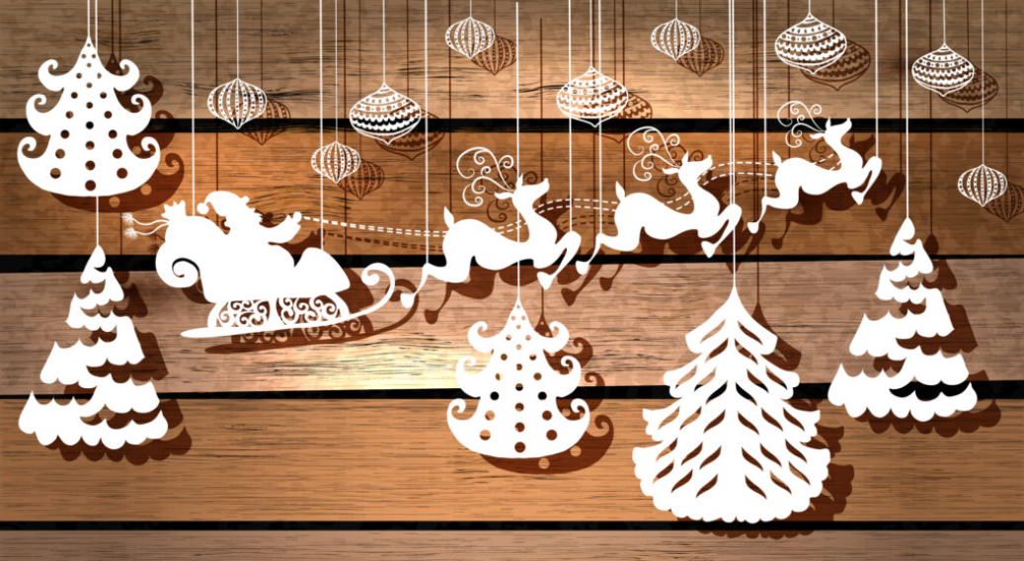
Zadaniem uczestników konkursu jest wykonanie przestrzennej pracy - ozdoby choinkowej (bombka, zawieszka, czub na choinkę z wykluczeniem łańcuchów choinkowych).
Uczestnikami konkursu są dzieci i młodzież
SP w Urszulinie, SP w Wytycznie, SP w Woli Wereszczyńskiej.
Każdy uczestnik (rodzina) powinien dostarczyć jedną pracę przestrzenną
wysokości minimum 10 cm, wykonaną z dowolnego tworzywa,
przy czym zaleca się wykonywanie pracy z materiałów trwałych.
Technika wykonania pracy dowolna.
Wszystkie elementy powinny być wykonane własnoręcznie.

Prace konkursowe wraz z metryczką i oświadczeniem należy składać
u organizatorów konkursu
w sekretariacie: Zespół Szkół w Urszulinie, ul. Szkolna 23, 22-234 Urszulin;
tel./fax. 825713010;
e-mail: sekretariat@zsurszulin.pl do dnia 05.01.2024 r.
Szczegóły zawarte są w regulaminie konkursu

